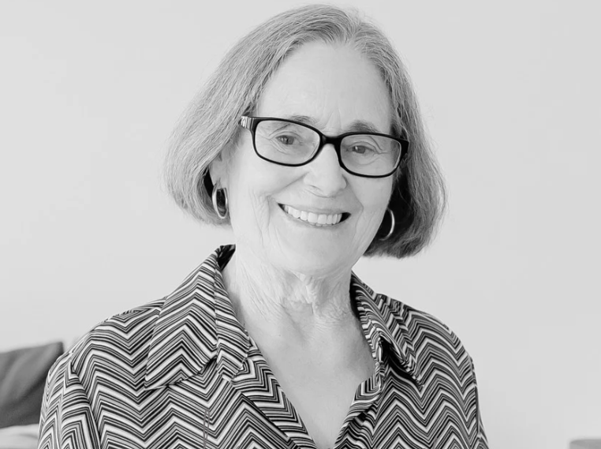



ด้วยรักและอาลัย
ROSA MARIA AGUADO
ขอแสดงความนับถือและ
ขอแสดงความเสียใจอย่างสุดซึ้งต่อการจากไปของอนันต์
ครอบครัวของฉันและใครอีกหลายคนจะคิดถึงเขามากแน่นอน
พื้นที่ประกอบฌาปนกิจพิธีตามลำดับการ
ด้วยรัก
นรานีและครอบครัว ขออภัยหากมิได้มาเรียนเชิญด้วยตนเอง

